TP TOPOLOGIES AVEC MININET
Topologies réseau et datacenter — sans contrôleur
Principe du TP : L’objectif est uniquement de comprendre, construire et tester des topologies Mininet de plus en plus complexes.

Objectifs
- Lire et interpréter la forme d’une topologie Mininet.
- Créer plusieurs topologies avec la commande mn, sans Python.
- Créer des topologies structurées avec l’API Python de Mininet.
- Comprendre les architectures hiérarchiques, Spine–Leaf et Fat-Tree utilisées comme modèles de datacenter.
- Tester la connectivité avec nodes, net, links, dump, pingall et ping.

Règle commune à tout le TP
--switch ovsbr --controller none
OVSBridge fait fonctionner Open vSwitch comme un bridge Ethernet autonome. Aucun contrôleur SDN n’est utilisé. Les topologies redondantes de la partie Python activeront STP afin d’éviter les boucles de niveau 2.
Avant chaque nouvelle expérience : quitter Mininet avec exit puis exécuter sudo mn -c pour nettoyer les anciens bridges et interfaces.

0. Préparation de l’environnement
Effectuer cette partie une seule fois sur la VM Ubuntu. Les commandes suivantes installent Mininet, Open vSwitch, Python 3 et les outils utilisés dans les tests.
sudo apt update
sudo apt install -y mininet openvswitch-switch python3 python3-pip iperf curl traceroute net-tools iproute2
sudo systemctl enable --now openvswitch-switch
Vérifier les installations :
mn --version
python3 --version
ovs-vsctl --version
sudo systemctl status openvswitch-switch --no-pager
Si Mininet installé par APT ne fonctionne pas avec Python 3 : utiliser l’installation officielle depuis les sources : git clone https://github.com/mininet/mininet.git puis PYTHON=python3 util/install.sh -nv.

Test initial
sudo mn -c
sudo mn --switch ovsbr --controller none --test pingall
Résultat attendu : les hôtes communiquent et le test se termine avec 0 % de pertes. Le paramètre --controller none confirme qu’aucun contrôleur n’est lancé.

PARTIE 1 - Topologies uniquement avec des commandes Mininet
Dans cette partie, aucun script Python. Chaque expérience commence par un nettoyage puis un lancement avec OVSBridge et sans contrôleur.
sudo mn -c

PARTIE 1 — Topologies uniquement avec les commandes Mininet
Cette première partie ne contient aucun script Python. Mininet construit automatiquement la topologie demandée.
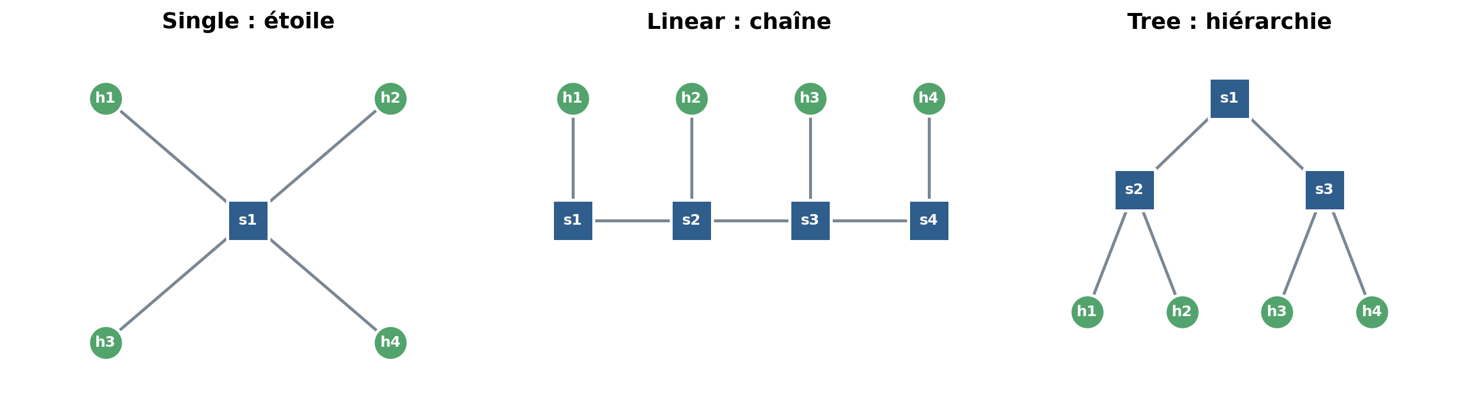

1. Topologie Single — une étoile
sudo mn --switch ovsbr --controller none --topo single,4
Mininet crée un seul switch s1 et quatre hôtes h1 à h4. Tous les hôtes dépendent du même point central : le switch.
Commande | Rôle | À observer
nodes | Lister les nœuds | h1 h2 h3 h4 s1
net | Voir les connexions | Chaque hôte est relié à s1
pingall | Tester tous les hôtes | 0 % de perte attendu
h1 ping -c 3 h4 | Tester un couple | h1 doit joindre h4

2. Topologie Linear — une chaîne de switches
sudo mn --switch ovsbr --controller none --topo linear,5
Chaque switch possède un hôte et les switches sont reliés en chaîne. Un trafic entre les deux extrémités traverse plusieurs switches intermédiaires.
mininet> net
mininet> h1 ping -c 3 h5
mininet> links
Question : quels switches sont traversés entre h1 et h5 ? Reconstituer le chemin à partir de la commande net.

3. Topologie Tree — arbre à trois branches
sudo mn --switch ovsbr --controller none --topo tree,depth=2,fanout=3
depth indique la profondeur de l’arbre et fanout le nombre de branches créées à chaque niveau. Cette topologie comporte une racine, trois switches au niveau inférieur et neuf hôtes aux feuilles.
mininet> nodes
mininet> net
mininet> pingall

4. Topologie Tree plus profonde
sudo mn --switch ovsbr --controller none --topo tree,depth=3,fanout=2
Il s’agit d’un arbre binaire de profondeur 3. On obtient 7 switches et 8 hôtes. Un échange h1 → h8 remonte vers la racine puis redescend dans une autre branche.
Commande | Rôle | À observer
nodes | Compter les équipements | 7 switches + 8 hôtes
net | Observer la hiérarchie | Identifier les niveaux de l’arbre
h1 ping -c 3 h8 | Tester deux feuilles éloignées | Le chemin traverse plusieurs switches
dump | Afficher les propriétés des nœuds | Interfaces et adresses des hôtes

5. Comparer les topologies
Topologie | Organisation | Intérêt pédagogique | Limite principale
Single | Étoile | Comprendre host ↔ switch | Un seul switch central
Linear | Chaîne | Observer un chemin multi-switch | Chemins longs
Tree | Hiérarchie | Comprendre niveaux et agrégation | Pas de redondance

PARTIE 2 — Topologies complexes créées avec Python
Python ne sert ici qu’à décrire l’architecture : ajouter des hosts, des switches et des liens. Il n’y a toujours aucun contrôleur SDN.

Structure minimale d’un programme Mininet
from mininet.net import Mininet
from mininet.node import OVSBridge
from mininet.cli import CLI
net = Mininet(controller=None, switch=OVSBridge)
# net.addHost(...)
# net.addSwitch(...)
# net.addLink(...)
net.start()
CLI(net)
net.stop()
À retenir : controller=None = aucun contrôleur ; OVSBridge = commutation Ethernet autonome ; addHost/addSwitch/addLink = construction de la topologie.

Exécution des scripts
sudo mn -c
sudo python3 nom_du_script.py
Une fois dans la CLI Mininet : nodes → net → links → pingall. Utiliser ensuite des pings ciblés entre des hôtes éloignés.

6. Python — architecture hiérarchique Core / Distribution / Access
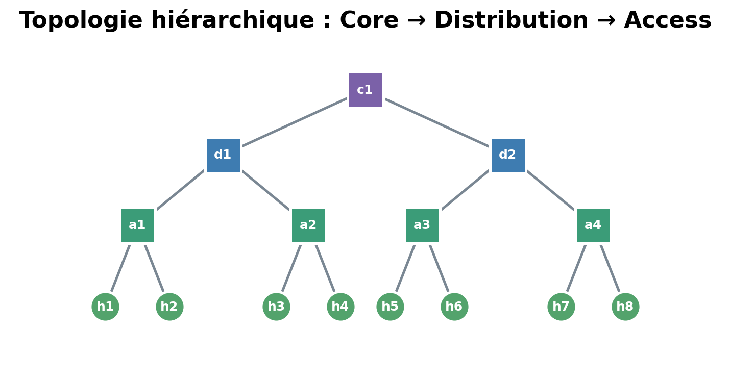
Cette topologie reproduit une organisation classique à trois niveaux : un cœur (core), deux switches de distribution, quatre switches d’accès et huit hôtes. Elle ne contient pas de boucle : STP n’est donc pas nécessaire.

Script : hierarchie.py
from mininet.net import Mininet
from mininet.node import OVSBridge
from mininet.cli import CLI
from mininet.log import setLogLevel, info
def build_network():
net = Mininet(controller=None, switch=OVSBridge)
core = net.addSwitch('c1')
d1 = net.addSwitch('d1')
d2 = net.addSwitch('d2')
net.addLink(core, d1)
net.addLink(core, d2)
access = []
for i, dist in enumerate((d1, d1, d2, d2), start=1):
sw = net.addSwitch(f'a{i}')
access.append(sw)
net.addLink(dist, sw)
host_id = 1
for sw in access:
for _ in range(2):
h = net.addHost(f'h{host_id}')
net.addLink(h, sw)
host_id += 1
info('*** Demarrage du reseau\n')
net.start()
net.pingAll()
CLI(net)
net.stop()
if __name__ == '__main__':
setLogLevel('info')
build_network()

Tests demandés
mininet> nodes
mininet> net
mininet> pingall
mininet> h1 ping -c 3 h8
Question : quel est le rôle de chaque niveau ? Identifier le chemin logique h1 → h8.

7. Python — Spine–Leaf de datacenter
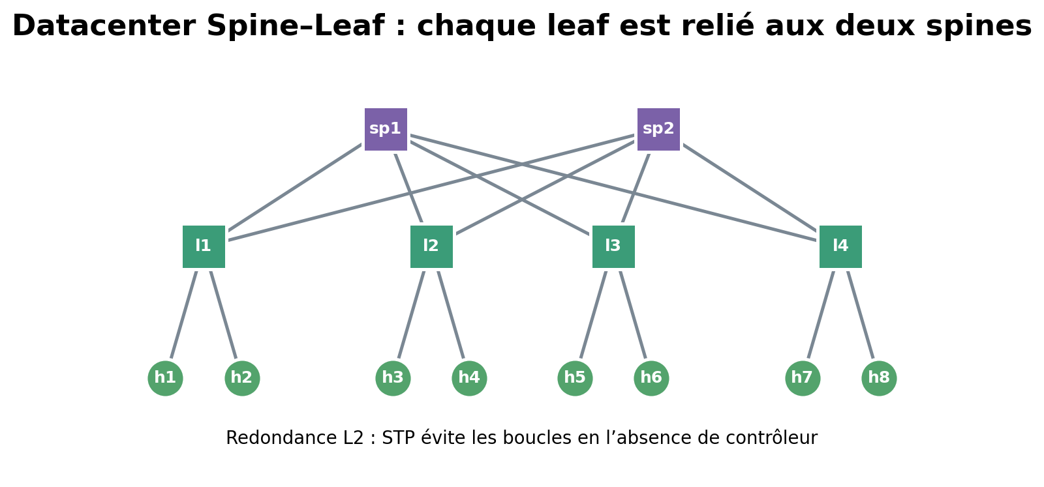
Dans une architecture Spine–Leaf, chaque switch leaf est relié à tous les switches spine. Les serveurs sont connectés aux leaves. Cette organisation réduit le nombre de niveaux traversés entre deux racks et apporte plusieurs chemins physiques possibles.
Pourquoi STP ici ? sans contrôleur et avec plusieurs chemins de niveau 2, des boucles Ethernet sont possibles. OVSBridge accepte stp=True ; STP bloque certains liens redondants et laisse un arbre actif. Il faut attendre la convergence avant pingall.

Script : spine_leaf.py
from mininet.net import Mininet
from mininet.node import OVSBridge
from mininet.cli import CLI
from mininet.log import setLogLevel, info
from time import sleep
class STPBridge(OVSBridge):
def __init__(self, name, **kwargs):
super().__init__(name, stp=True, **kwargs)
def build_network():
net = Mininet(controller=None, switch=STPBridge)
info('*** Creation des spines\n')
sp1 = net.addSwitch('sp1')
sp2 = net.addSwitch('sp2')
info('*** Creation des leaves et des hosts\n')
leaves = []
for i in range(1, 5):
leaf = net.addSwitch(f'l{i}')
leaves.append(leaf)
h1 = net.addHost(f'h{2*i-1}')
h2 = net.addHost(f'h{2*i}')
net.addLink(h1, leaf)
net.addLink(h2, leaf)
net.addLink(leaf, sp1)
net.addLink(leaf, sp2)
info('*** Demarrage du reseau\n')
net.start()
info('*** STP : attendre la convergence avant pingall (~35 s)\n')
sleep(35)
net.pingAll()
CLI(net)
net.stop()
if __name__ == '__main__':
setLogLevel('info')
build_network()

Tests demandés
mininet> nodes
mininet> net
mininet> pingall
mininet> h1 ping -c 3 h8
mininet> sh ovs-vsctl show
Question : combien de spines ? combien de leaves ? combien de hosts par leaf ? Pourquoi chaque leaf possède-t-il deux uplinks ?

8. Python — Fat-Tree k=4 : modèle de datacenter
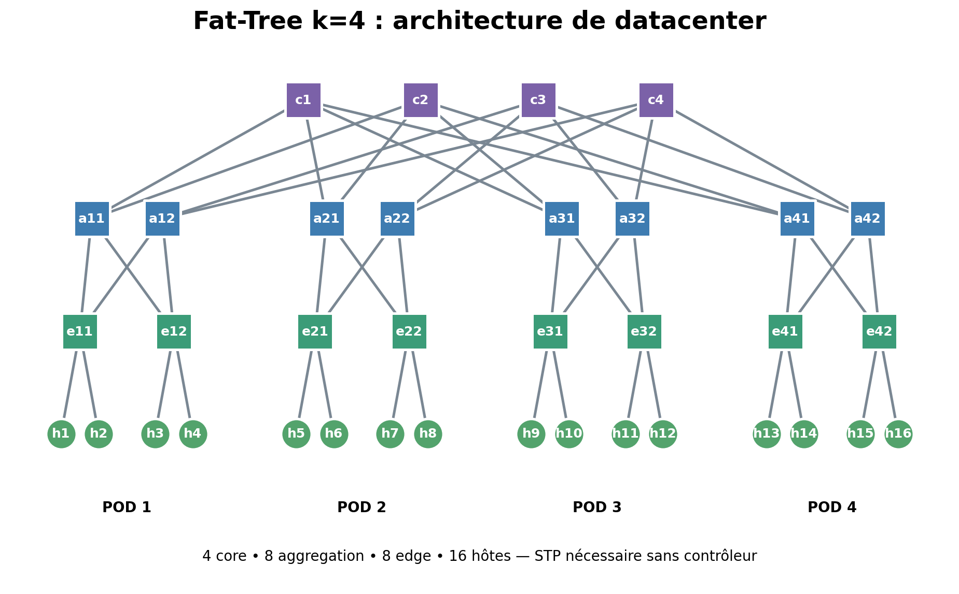
Le Fat-Tree est une topologie Clos hiérarchique construite pour multiplier les chemins entre les serveurs. Pour k=4 : 4 pods, 4 core, 8 aggregation, 8 edge et 16 hôtes. Chaque edge relie deux hôtes et les deux switches d’agrégation de son pod.

Organisation k=4
Niveau | Nombre | Rôle
Core | 4 | Interconnecter les pods
Aggregation | 8 | Relier edge et core
Edge | 8 | Connecter les serveurs
Hosts | 16 | Serveurs émulés
Important : le Fat-Tree contient de nombreux chemins redondants. Sans contrôleur, nous activons STP pour empêcher les boucles de niveau 2. Le but de ce TP est la construction de la topologie, pas l’exploitation de tous les chemins en parallèle.

Script : fattree_k4.py
from mininet.net import Mininet
from mininet.node import OVSBridge
from mininet.cli import CLI
from mininet.log import setLogLevel, info
from time import sleep
class STPBridge(OVSBridge):
def __init__(self, name, **kwargs):
super().__init__(name, stp=True, **kwargs)
def build_fattree_k4():
net = Mininet(controller=None, switch=STPBridge)
# k = 4 : 4 core, 8 aggregation, 8 edge, 16 hosts
core = [net.addSwitch(f'c{i}') for i in range(1, 5)]
host_id = 1
for pod in range(1, 5):
aggs = [net.addSwitch(f'a{pod}{j}') for j in range(1, 3)]
edges = [net.addSwitch(f'e{pod}{j}') for j in range(1, 3)]
# Chaque edge est relie aux 2 aggregation du pod
for edge in edges:
for agg in aggs:
net.addLink(edge, agg)
# 2 hosts par edge
for _ in range(2):
host = net.addHost(f'h{host_id}')
net.addLink(host, edge)
host_id += 1
# Agg 1 -> groupe de core 1 ; Agg 2 -> groupe de core 2
net.addLink(aggs[0], core[0])
net.addLink(aggs[0], core[1])
net.addLink(aggs[1], core[2])
net.addLink(aggs[1], core[3])
info('*** Demarrage Fat-Tree k=4\n')
net.start()
info('*** STP : attendre la convergence avant pingall (~40 s)\n')
sleep(40)
net.pingAll()
CLI(net)
net.stop()
if __name__ == '__main__':
setLogLevel('info')
build_fattree_k4()

Tests demandés
mininet> nodes
mininet> net
mininet> pingall
mininet> h1 ping -c 3 h16
mininet> sh ovs-vsctl show
Travail : identifier le pod de h1 et celui de h16. Reconstituer un chemin possible entre ces deux hôtes en distinguant Edge → Aggregation → Core → Aggregation → Edge.

9. Tree vs Spine–Leaf vs Fat-Tree
Architecture | Structure | Redondance | Usage pédagogique
Tree | Hiérarchie simple | Faible | Comprendre les niveaux
Spine–Leaf | Leafs reliés à tous les spines | Élevée | Datacenter moderne, chemins courts
Fat-Tree | Pods + edge + aggregation + core | Très élevée | Comprendre Clos et multipath datacenter

10. Défi final
Sans ajouter de QoS, de perte ou de contrôleur, créer une nouvelle topologie Python respectant les contraintes suivantes :
- 2 switches core ;
- 4 switches leaf ;
- 3 hôtes par leaf ;
- chaque leaf relié aux 2 core ;
- STP activé ;
- la commande pingall doit fonctionner après convergence.
Produire ensuite un schéma de la topologie et expliquer le chemin possible entre le premier et le dernier hôte.

Fiche mémo
Commande | Rôle | À observer
sudo mn -c | Nettoyage | À faire entre deux expériences
nodes | Nœuds | Hosts et switches présents
net | Topologie | Connexions entre interfaces
links | Liens | État des liens
dump | Détails | Interfaces / IP des nœuds
pingall | Connectivité globale | Tous les hosts se testent entre eux
h1 ping -c 3 hN | Test ciblé | Valider un chemin précis
exit | Quitter | Arrêter la CLI Mininet

Bilan attendu
À la fin du TP, il faut être capable de reconnaître une topologie, la construire avec Mininet, expliquer sa hiérarchie, identifier les chemins possibles et distinguer une topologie simple d’une architecture de datacenter redondante.

